МУНИЦИПАЛЬНОЕ БЮДЖЕТНОЕ ДОШКОЛЬНОЕ ОБРАЗОВАТЕЛЬНОЕ УЧРЕЖДЕНИЕ ДЕТСКИЙ САД «УЛЫБКА» Г.ВОЛГОДОНСКА

Отчет о проведении
Всероссийской акции «Безопасность детства – 2025»
в младшей группе (3 – 4 лет)
общеразвивающей направленности № 5

Разработали и провели:
Воспитатель высшей категории
Хуснутдинова Е.Ю.
Воспитатель
Джананова Э.Г.

Волгодонск, 2024 г
Во исполнения приказа об участии во Всероссийской акции «Безопасность детства – 2024 , с целью профилактики чрезвычайных происшествий с несовершеннолетними и безопасности жизнедеятельности человека, были проведены следующие мероприятия:

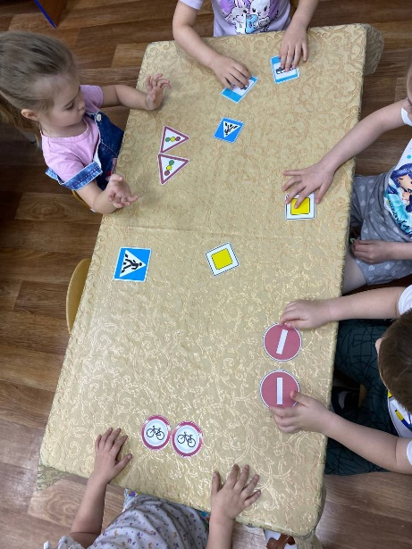
- организовали и провели квест-игру «Путешествие по дороге безопасности», с целью беседу с детьми «Уроки безопасности зимой», с целью формирование у детей представлений о безопасности дорожного движения.
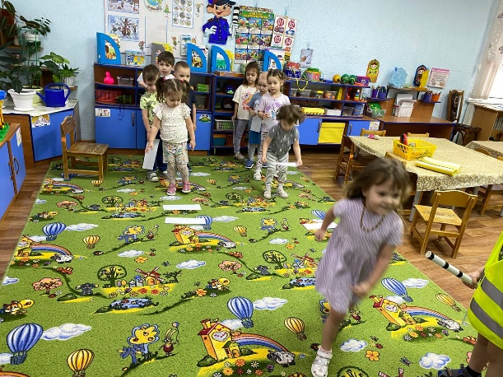

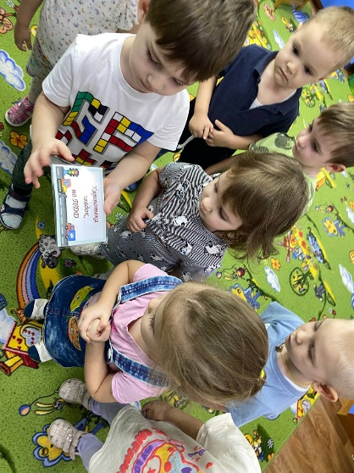

- разъяснили о мерах безопасного поведения детей в зонах автотранспорта на улице, формирование знания о необходимости и важности использования светоотражающих элементов для снижения детского дорожно-транспортного травматизма и повышения безопасности дорожного движения.
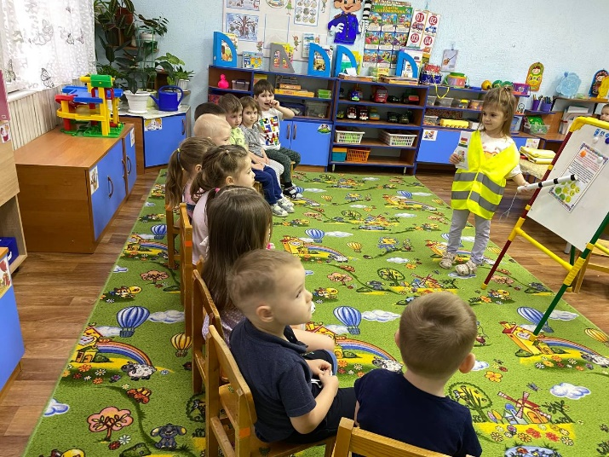
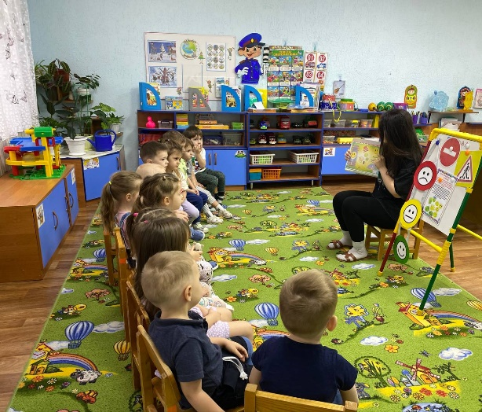

-обновили информацию в родительских уголках по правилам по вопросам обучения детей безопасному поведению на дороге, безопасного поведения в зимние время года, с целью профилактики детского травматизма в дорожно-транспортных происшествиях в зимний период.

